**FAKULTET ELEKTROTEHNIKE I RAČUNARSTVA**

**Informacijski sustavi**

**Fitnessify**

**Specifikacija zahtjeva**

**Zagreb, ožujak 2022.**

**SADRŽAJ**

**Reprezentativni zahtjevi** **3**

Poslovni zahtjevi 3

Korisnički zahtjevi 3

Funkcionalni zahtjevi 4

Nefunkcionalni zahtjevi 5

**Model poslovnog procesa** **5**

Dijagram konteksta 5

Pregledni dijagram glavnih procesa 6

Detaljni dijagram odabranog procesa - uređivanje prehrane 7

**Model funkcija** **8**

**Izvori porijekla zahtjeva** **10**

Zapisnik s intervjua 10

Sugovornik 10

Produkt projekta 10

Kontekst tvrtke 10

Traženi proizvod 10

Funkcionalnosti aplikacije 11

Općenito 11

Upravljanje prehranom 11

Upravljanje fizičkim aktivnostima 11

Pitanja 11

Surogati 12

**Prilozi** **14**

# Reprezentativni zahtjevi

## Poslovni zahtjevi

1. **Omogućiti jednostavno praćenje podataka o fizičkoj aktivnosti osobe**

Web stranica omogućava bilježenje obavljenih fizičkih aktivnosti te njihov utjecaj na kalorijske ciljeve postavljene od strane korisnika za pojedine dane.

1. **Pojednostaviti i ubrzati praćenje prehrambenih navika osobe**

Web stranica omogućava korisnicima sustavno praćenje, unos i pohranu informacija o kalorijskim vrijednostima zabilježene konzumirane prehrane.

## Korisnički zahtjevi

1. **Kreiranje profila za pregled i unos osobnih podataka korisnika**

Neprijavljeni korisnik ima mogućnost kreiranja profila čime postaje prijavljeni korisnik, a svojom prijavom omogućen mu je unos informacija na profilu.

1. **Pregled i unos fizičke aktivnosti obavljene u danu**

Prijavljeni korisnik ima mogućnost pregleda svojih fizičkih aktivnosti i unos aktivnosti zajedno sa njihovim kalorijskim opterećenjem.

1. **Pregled i unos konzumiranih kalorija u danu**

Prijavljeni korisnik ima mogućnost unosa konzumirane hrane zajedno sa njenom kalorijskom vrijednošću.

## Funkcionalni zahtjevi

1. **Kreiranje/registracija korisničkog računa**

Neprijavljeni korisnik ima mogućnost kreiranja profila čime postaje prijavljeni korisnik.

1. **Prijava neprijavljenog korisnika**

Neprijavljeni korisnik, koji ima prethodno kreiran profil, ima mogućnost prijave u sustav sa unaprijed zadanom lozinkom i korisničkim imenom.

1. **Unos/brisanje osobnih podataka u profilni odjeljak**

Prijavljeni korisnik ima mogućnost unosa osobnih podataka u profilni odjeljak.

1. **Pregled osobnih podataka iz profilnog odjeljka**

Prijavljeni korisnik ima mogućnost pregleda osobnih podataka prethodno unesenih u profilni odjeljak.

1. **Unos/brisanje konzumiranih kalorija u odjeljak za prehranu**

Prijavljeni korisnik ima mogućnost unosa/brisanja konzumirane hrane s pridruženom kalorijskom vrijednošću u odjeljak za prehranu.

1. **Unos/brisanje fizičkih aktivnosti u odjeljak za fizičku aktivnost**

Prijavljeni korisnik ima mogućnost unosa obavljene fizičke aktivnosti s pridruženim kalorijskim opterećenjem u odjeljak za fizičku aktivnost.

1. **Pregled unesenih konzumiranih kalorija korisnika**

Prijavljeni korisnik ima mogućnost pregleda prethodno unesene konzumirane hrane s pridruženom kalorijskom vrijednošću u odjeljku za prehranu.

1. **Pregled unesenih fizičkih aktivnosti korisnika**

Prijavljeni korisnik ima mogućnost pregleda unesenih fizičkih aktivnosti s pridruženim kalorijskim opterećenjem u odjeljku za fizičku aktivnost.

1. **Moderiranje korisnika**

Administrator ima mogućnost moderiranja - brisanja i stvaranja novih korisnika.

## Nefunkcionalni zahtjevi

1. **Intuitivno korištenje korisničkog sučelja web aplikacije bez potrebe za dodatnim uputama**
2. **Nadogradnja sustava ne smije narušavati postojeće funkcionalnosti sustava**
3. **Neispravno korištenje korisničkog sučelja ne smije narušiti funkcionalnost i rad sustava**

# Model poslovnog procesa

## Dijagram konteksta

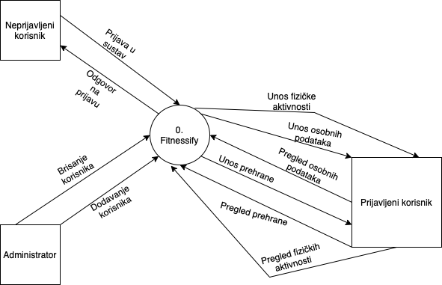

Slika 1 - Dijagram konteksta

## Pregledni dijagram glavnih procesa

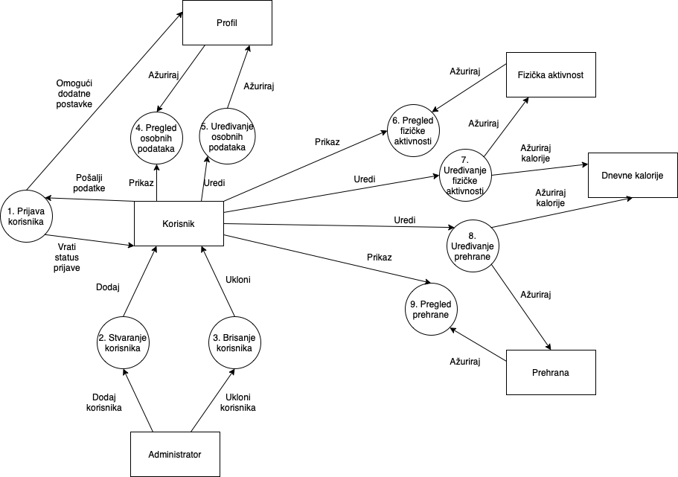

Slika 2 - Dijagram glavnih procesa

## Detaljni dijagram odabranog procesa - uređivanje prehrane

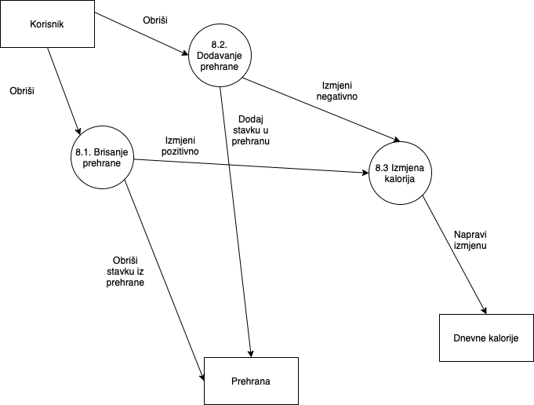

Slika 3 - Dijagram odabranog procesa

# Model funkcija

* 1. **Opis dijagrama dekompozicije funkcija**

Načinjena je dekompozicija cjelokupnog sustava Fitnessify raščlambom sustava na funkcije i funkcija na procese od kojih se one sastoje.

Sustav se može raščlaniti na tri glavne funkcije: upravljanje prehranom, upravljanje fizičkim aktivnostima i analizu prikupljenih podataka.

Funkcija upravljanja prehranom se sastoji od procesa zabilježbe konzumirane hrane, pregleda dostupnih recepata i pregleda namirnica zajedno sa njihovim svojstvima kao što su broj kalorija i hranjive vrijednosti.

Upravljanje fizičkim aktivnostima se sastoji od procesa postavljanja ciljeva koje se želi dostići tijekom odrađivanja vježbi, pregleda vježbi dostupnih u bazi uključujući opis njihovog pravilnog izvođenja i potrebne opreme te posljednjeg procesa zabilježbe odrađenih vježbi.

Posljednja funkcija obuhvaća raznoliku analizu prikupljenih podataka. Analiza se razlaže na procese analize podataka o prehrani korisnika i na analizu podataka o odrađenim vježbama što uključuje procese analize potrošenih kalorija po mjesecima, vremena provedenog bavljenjem tjelesnom aktivnošću tijekom pojedinih mjeseci i pregleda odrađenih vježbi sa svim zabilježenim detaljima.

* 1. **Dijagram dekompozicije funkcija**

## 

Slika 4 - Dijagram dekompozicije funkcija

# Izvori porijekla zahtjeva

## Zapisnik s intervjua

| Datum/vrijeme | 18. 03. 2022. 12:00 |
| --- | --- |
| Mjesto održavanja | Soba za sastanke, upravna zgrada lanca teretana, Zagreb |
| Sazvao/pripremio | Marta Gračner |
| Sudjelovali | Marta Gračner, Dora Bezuk, Bruno Dovic |
| Svrha | Inicijalni intervju |

### Sugovornik

* Ime i prezime: Bruno Dovic
* Formalna naobrazba: visoka stručna sprema
* Položaj: vlasnik i član uprave
* Staž (ukupni/organizacija/položaj): 8 godina

### Produkt projekta

#### Kontekst tvrtke

Bruno Dovic je vlasnik lanca teretana. Svaki korisnik teretane ima svoju karticu pomoću koje ulazi u prostore teretane te se ti podaci o vremenu ulaska spremaju u bazu podataka. Analizom takvih podataka moguće je primijetiti obrasce ponašanja korisnika teretana. Gospodin Dovic je uočio velik udio korisnika koji ne koriste usluge teretane redovito i prilično velik udio ljudi koji se nakon prvog mjeseca korištenja teretane nikada ne vrate. G. Dovic je dobio ideju za aplikaciju koju bi ponudio svojim trenutnim korisnicima i svima zainteresiranima kako bi ih motivirao na češće korištenje njegovih teretana te kako bi privukao nove korisnike i zadržao ih kao svoje klijente.

#### Traženi proizvod

Konačni proizvod projekta bila bi navedena web aplikacija.

### Funkcionalnosti aplikacije

#### Općenito

Aplikacija omogućava praćenje prehrane i treninga. Korisnik može pregledavati dostupne sadržaje i spremati svoje treninge i konzumiranu hranu.

#### Upravljanje prehranom

Aplikacija nudi opširan popis namirnica. Za svaku namirnicu trebaju biti navedene kalorije i hranjive vrijednosti. Također, u aplikaciji se mogu pregledavati recepti. Za svaki recept su navedene kalorije, namirnice i ostale hranjive vrijednosti koje recept sadrži.

Aplikacija treba omogućavati unošenje obroka tj. konzumirane hrane. Obrazac za unos se sastoji od polja za unos namirnica, konzumirane količine i datuma/vremena konzumiranja. Potencijalno se može recepte označiti da su konzumirani. Potvrdom unosa se ispisuju konzumirane kalorije i hranjive vrijednosti tijekom tog obroka.

Aplikacija korisniku ispisuje broj konzumiranih kalorija i hranjivih vrijednosti tijekom dana. Također, korisnik može vidjeti prosjek dnevno unesenih kalorija i hranjivih vrijednosti.

#### Upravljanje fizičkim aktivnostima

Korisnik može postaviti svoje ciljeve za fizičke aktivnosti. Ciljevi: potrošene kalorije, vrijeme provedeno vježbajući, broj izvedenih vježbi/repeticija/setova.

Korisnik može pregledavati popis vježbi koje se nalaze u bazi podataka. Za svaku vježbu postoji opis pravilnog izvođenja vježbe, opcionalno video stručne osobe kako izvodi vježbu, popis opreme potrebne za izvođenje vježbe i opis skupine mišića koji su aktivni tijekom izvođenja vježbe.

Aplikacija omogućava korisniku da unese odrađene vježbe: tip vježbe, broj setova/repeticija, vrijeme provedeno vježbajući, prijeđeni kilometri.

Korisnik u aplikaciji može vidjeti koliko je vremena proveo vježbajući (prosjek po danu i ukupno tjedno), prosjek i ukupno potrošeno kalorija. Također, može pregledavati odrađene vježbe.

#### Pitanja

Od kud dolazi popis namirnica? recepti? opis vježbi? Treneri koji su već zaposleni u teretani stvaraju taj sadržaj.

## Surogati

FitnessView (<https://fitnessview.app/> ) aplikacija je primjer surogata.

Slika 1. prikazuje dio analize fizičke aktivnosti kako ju provodi aplikacija FitnessView. Analiza sadrži broj koraka i potrošenih kalorija po danu, tjednu i mjesecu. TAkođer moguće je postaviti dnevne ciljeve.

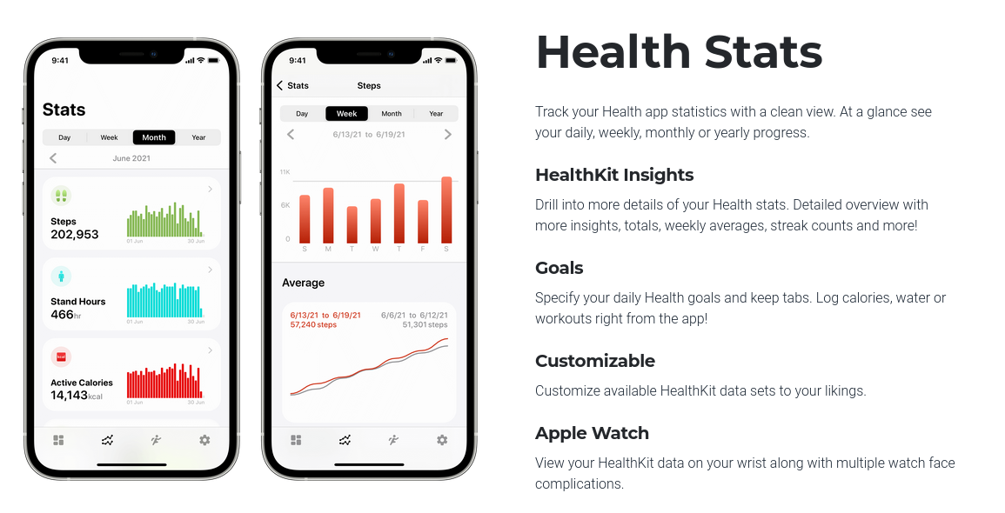

Slika 5 - Primjer analize u FitnessView aplikaciji

Aplikacija FitnessView također omogućava praćenje određenih vrsta aktivnosti kao što su hodanje, trćanje, bicikliranje i slično. Korisnik može pregledavati odrađene vježbe i statistike vezane uz pojedine vježbe.

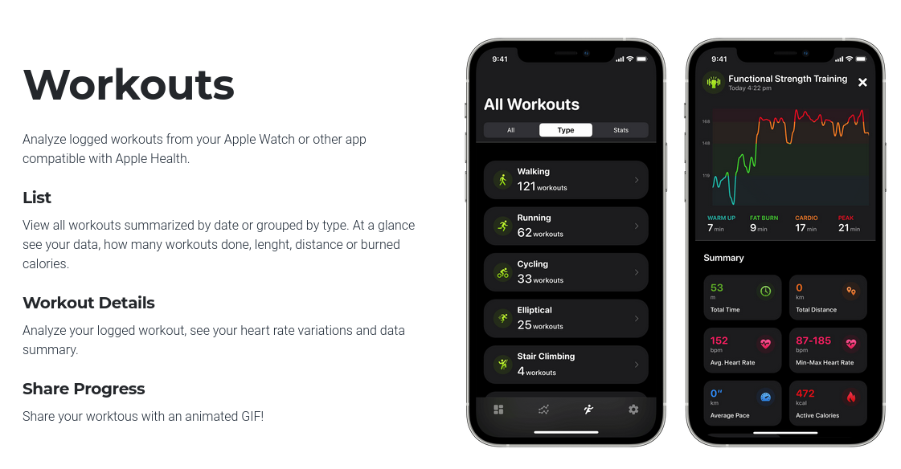

Slika 6 - Primjer treninga u FitnessView aplikaciji

Drugi surogat je aplikacija Fitonapp (<https://fitonapp.com/>). Ova aplikacija nudi treninge, individualne vježbe, recepte za pojedine obroke i tjedni napredak. Korisnik može pretraživati recepte sa različitim kombinacijama obroka. Također, aplikacija nudi velik izbor vođenih vježbi gdje stručnaci u stvarnom vremenu vode trening.

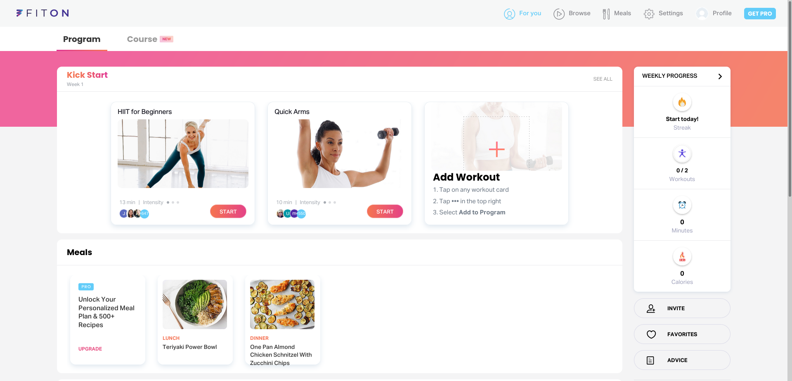

Slika 7 - Primjer treninga u Fitonapp aplikaciji

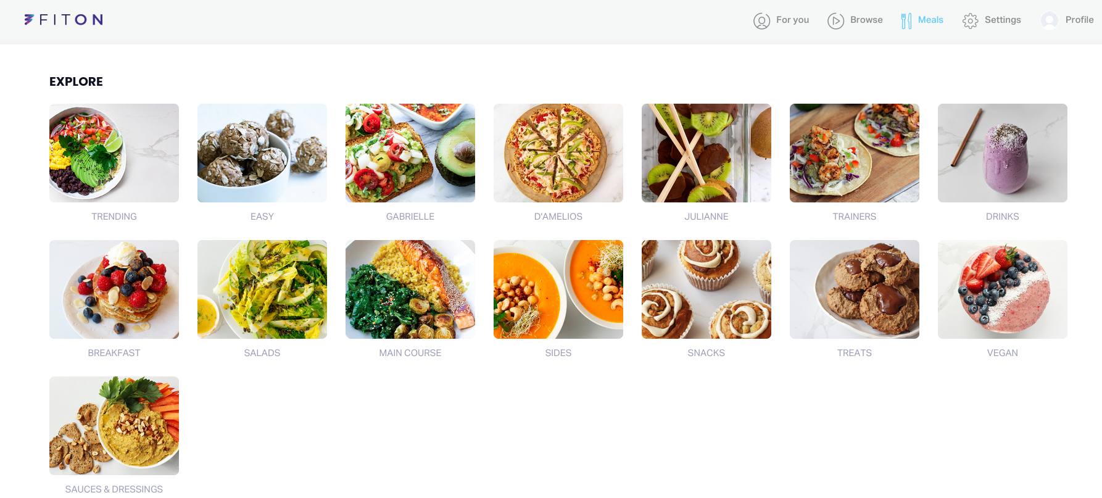

Slika 8 - Primjer prehrane u Fitonapp aplikaciji

# Prilozi

[1] - Dijagram konteksta („Fitnessify-DijagramKonteksta.drawio“)

[2] - Dijagram glavnih procesa („Fitnessify-DijagramGlavnihProcesa.drawio“)

[3] - Dijagram odabranog procesa („Fitnessify-DijagramIzdvojenogProcesa.drawio“)

[4] - Dijagram dekompozicije funkcije („Fitnessify-DijagramFunkcija.drawio“)

[5] - Slika analize u FitnessView aplikaciji („Fitnessview-analiza.png“)

[6] - Slika treninga u FitnessView aplikaciji („Fitnessview-trening.png“)

[7] - Slika treninga u Fitonapp aplikaciji („Fitonapp-trening.png“)

[8] - Slika prehrane u Fitonapp aplikaciji („Fitonapp-meals.png“)